**Фоторепортаж о проведении спортивного развлечения**

**с детьми старшего дошкольного возраста (5-7 лет)**

**«Малые зимние Олимпийские игры».**

29.12.2021г.

Провела: Токарева Л.Е., инструктор по физической культуре

**Цель:** обогащение представлений у старших дошкольников о видах спорта, воспитание в детях гражданственности, патриотизма, ценностного отношения к здоровью и спорту; повышение физической активности детей старшего дошкольного возраста

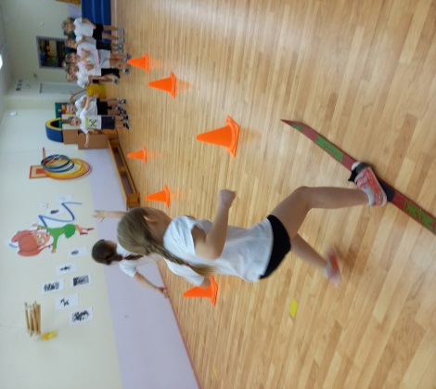 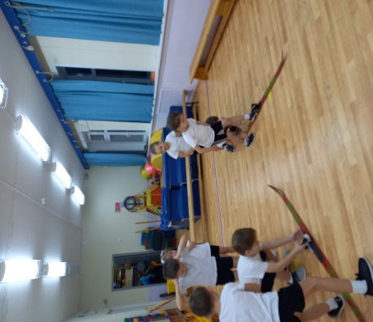

гр.№8 гр.№6

Эстафета «Лыжники-гонщики»

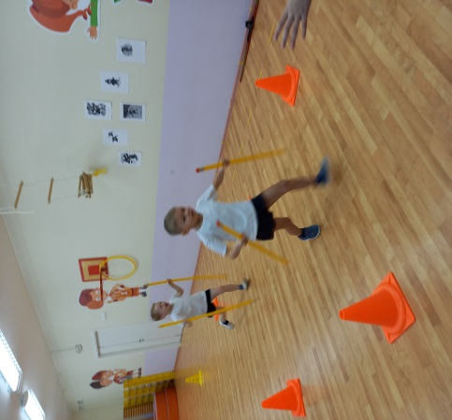 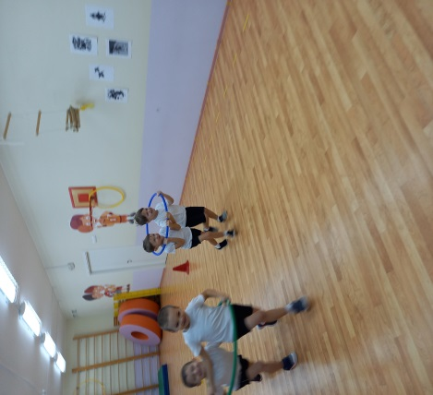

гр.№7 гр.№6

Эстафета «Лыжный слалом» Эстафета «Бобслей в парах»

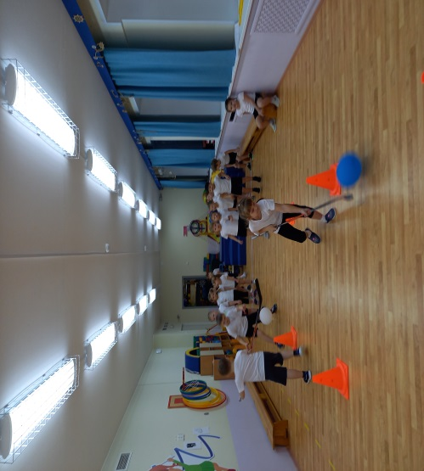 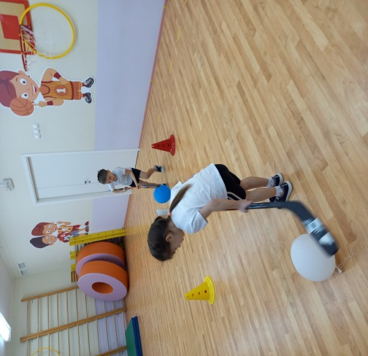

гр.№8 гр.№6

Эстафета «Шайбу! Шайбу!»

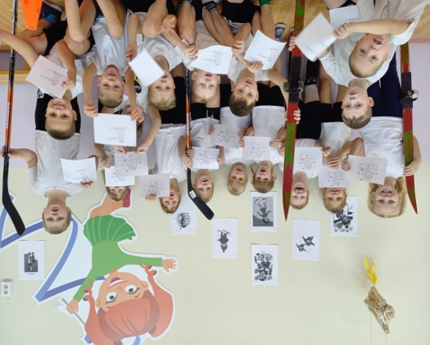 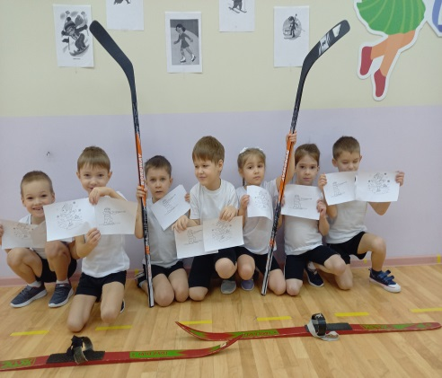

гр.№7 гр.№6

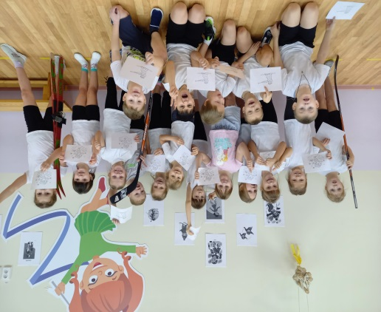

гр.№8

Дети не только познакомились с зимними видами спорта, но и весело отвечали на трудные вопросы викторины, играли в подвижные игры, капитаны проявили свое логическое мышление и сноровку. Отличное настроение ребят и картинки- раскраски в подарок завершили спортивные эстафеты.